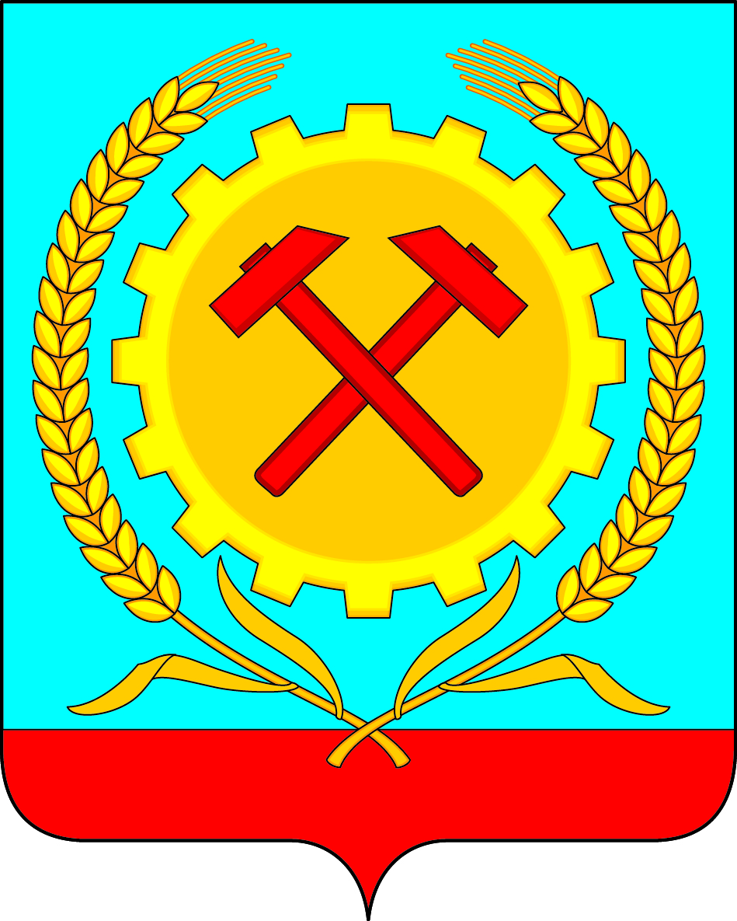

СОВЕТ НАРОДНЫХ ДЕПУТАТОВ
ГОРОДСКОГО ПОСЕЛЕНИЯ ГОРОД ПОВОРИНО
ПОВОРИНСКОГО МУНИЦИПАЛЬНОГО РАЙОНА
ВОРОНЕЖСКОЙ ОБЛАСТИ

РЕШЕНИЕ

от 15.12.2023 г. № 244
О внесении изменений в решение
от 27.12.2022 года № 193 «О бюджете
городского поселения город Поворино
на 2023 год и плановый период 2024-2025 годов»

Статья 1.
Внести в Решение Совета народных депутатов городского поселения город Поворино Поворинского муниципального района Воронежской области от 27.12.2022 г. № 193 «О бюджете городского поселения город Поворино на 2023 год и плановый период 2024-2025 годов» следующие изменения:

1. В подпункте 1 пункта 1 статьи 1 цифры «85 416,9» заменить цифрами
«87 216,9».

2. В подпункте 2 пункта 1 статьи 1 цифры «90 358,94» заменить цифрами
«92 258,94».

3. Приложение № 1 «Источники внутреннего финансирования дефицита
бюджета городского поселения город Поворино на 2023 год и плановый период
2024-2025 годов» изложить в редакции, согласно Приложению 1 к настоящему
решению.

4. Приложение № 2 «Поступление доходов городского бюджета по кодам
видов доходов, подвидов доходов на 2023 год и плановый период 2024- 2025
годов» изложить в редакции, согласно Приложению 2 к настоящему решению.

5. Приложение № 3 «Ведомственная структура расходов бюджета городского
поселения город Поворино на 2023 год и плановый период 2024-2025 годов»
изложить в редакции, согласно Приложению 3 к настоящему решению.

4. Приложение № 4 «Распределение бюджетных ассигнований по разделам и подразделам, целевым статьям (муниципальным программам городского поселения город Поворино и непрограммным направлениям деятельности) группам видов расходов классификации расходов бюджета городского поселения город Поворино на 2023 год и плановый период 2024-2025 годов» изложить в редакции, согласно Приложению 4 к настоящему решению.

5. Приложение № 5 «Распределение бюджетных ассигнований по целевым статьям (муниципальным программам городского поселения город Поворино и непрограммным направлениям деятельности), группам видов расходов, разделам, подразделам классификации расходов бюджета на 2023 год и плановый период 2024-2025 годов» изложить в редакции, согласно Приложению 5 к настоящему решению.

Статья 2 .
Настоящее решение вступает в силу со дня его официального опубликования.

Глава городского поселения город Поворино
Поворинского муниципального района
Воронежской области В.П. Буравлев

